Miskolci SZC
Kandó Kálmán Informatikai Technikum

VIZSGAREMEK

Készítették:
- Simon Viktor (13.C)
- Kántor Bence (13.C)
- Oleszka Attila (13.C)

Miskolc, 2025.11.18.

Tartalomjegyzék
Tartalom
Bevezetés 3
1.0 Telephelyek 4
1.1 Packeta-Gyártósor (Fő hálózat) 4
1.2 Alapbeállítások (SSH) 5
1.3 Packeta R1 5
1.4 Packeta R2 6
1.5 Packeta-SW1 6
1.6 Packeta-SW2 6
1.7 Packeta-SW3 6

Bevezetés

Cégünk neve: Packeta

A hálózatot úgy terveztük és alakítottuk ki, hogy megfeleljen minden fontos szakmai szempontnak. Célunk az volt, hogy egy nagyvállalat számára is bebizonyítsuk: munkánk megbízható, átgondolt és precíz.
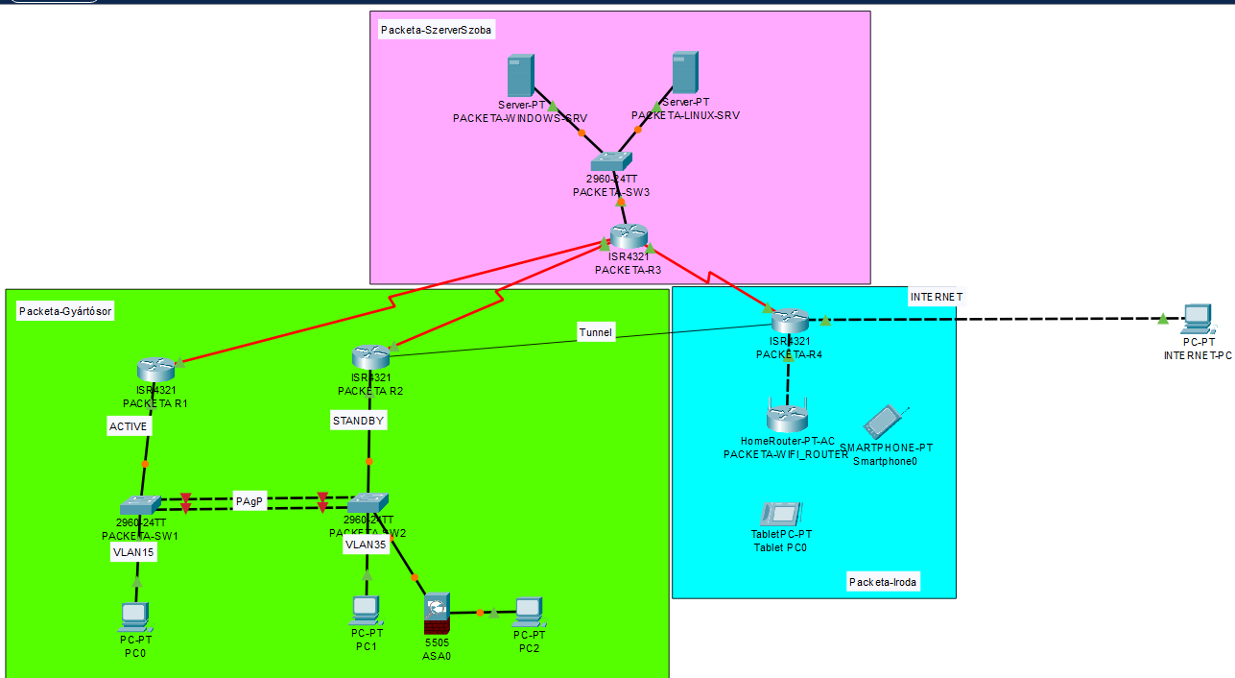
Jelen dokumentum célja ennek a hálózatnak a bemutatása, egyfajta referenciaanyagként, amely igazolja szakmai felkészültségünket és azt, hogy más vállalatok is bizalommal fordulhatnak hozzánk.

Telephelyek:
- Fő telephely
- WiFi telephely
- Szerver telephely

1.0 Telephelyek

1.1 Packeta-Gyártósor (Fő hálózat)
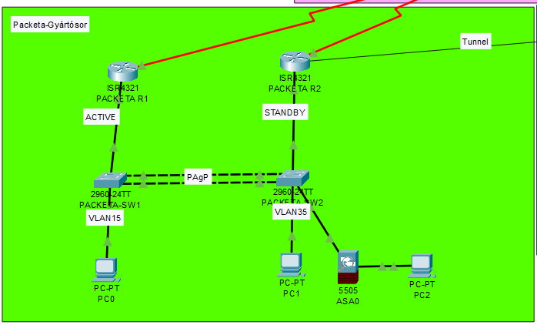

Fő hálózatunk (Packeta-Gyártósor) több fajta technológiával van ellátva:
- HSRP: Ez a technológia biztosítja, hogy ha az egyik router meghibásodik vagy a hozzá tartozó kábel kapcsolatában probléma lép fel, a másik router automatikusan átvegye a feladatát, így folyamatos marad a hálózati működés.
- EtherChannel: Lehetővé teszi több fizikai kapcsolat összefűzését egy logikai csatornává, ami nagyobb sávszélességet és terhelésmegosztást biztosít. Például két darab 10 Mbit/s-os kábel együtt már 20 Mbit/s sebességet nyújt.
- Portbiztonság: Ez a funkció védi a hálózati eszközöket azáltal, hogy szabályozza, mely MAC-címek csatlakozhatnak egy adott portra. Így csökkenthetők a biztonsági kockázatok, például a DDoS-típusú támadások vagy az IP-cím kiéheztetés.
- GRE alagút: A technológia a VPN-ekhez hasonló módon működik, és lehetővé teszi, hogy távoli hálózatok között biztonságos, logikai kapcsolat jöjjön létre, így távolról is hozzáférhetünk az eszközökhöz.
- DHCP: Ezzel a szolgáltatással automatizáltuk az IP-címek kiosztását az eszközök számára, és kizárásokat is beállítottunk annak érdekében, hogy a router portjaihoz tartozó címeket ne ossza ki a rendszer, megelőzve ezzel a címütközéseket.

- VLAN-ok: A kliensgépek csoportokra bontásával elkülönített hálózati szegmenseket alakítottunk ki, amelyek között alapértelmezetten nincs átjárás, így növelve a biztonságot és a hálózat strukturáltságát.
- ASA tűzfal: Ez az eszköz biztonságos internetkapcsolatot biztosít, szűri a forgalmat és védi a belső hálózatot a külső fenyegetésektől.
A telephelyen használt eszközök:
- 2 db 4321-es router
- 2 db 2960-as switch
- 1 db ASA tűzfal
- 6 db végeszköz

1.2 Alapbeállítások (SSH)

Az SSH (Secure Shell) egy olyan biztonságos hálózati protokoll, amely titkosított csatornán keresztül teszi lehetővé távoli gépek elérését és irányítását. Leggyakrabban rendszergazdák használják szerverek távoli kezelésére és konfigurálására, mivel megbízható védelmet nyújt az adatoknak az illetéktelen hozzáféréssel szemben.

1.3 Packeta R1

Alap beállítások:
- Hostname: R1
- Privilegizált jelszó:
- Konzol jelszó:

SSH:
- Crypto kulcs: 1024
- Domain név: PACKETA.LOCAL
- User: admin
- Password: Passw.rd
- line vty 0 4: login local | transport input ssh

1.4 Packeta R2

Alap beállítások:
- Hostname: R2
- Privilegizált jelszó:
- Konzol jelszó:

SSH:
- Crypto kulcs: 1024
- Domain név: PACKETA.LOCAL
- User: admin
- Password: Passw.rd
- line vty 0 4: login local | transport input ssh

1.5 Packeta-SW1

Alap beállítások:
- Hostname: SW1
- Privilegizált jelszó:
- Konzol jelszó:

1.6 Packeta-SW2

Alap beállítások:
- Hostname: SW2
- Privilegizált jelszó:
- Konzol jelszó:

1.7 Packeta-SW3

Alap beállítások:
- Hostname: SW3
- Privilegizált jelszó:
- Konzol jelszó:

